Webex遠端視訊  問答集

Q：遠端視訊是如何上課呢？

A：不需出家門，可使用**桌機、筆電、平板、手機**工具來完成6小時課程。

Q：斷線怎麼辦？

A：請重新登錄再重新開啟一次

Q：有需要考試嗎？

A：不用考試

Q：為什麼沒有聲音

A： 蘋果手機：

請回到設定→webex應用程式→開啟麥克風

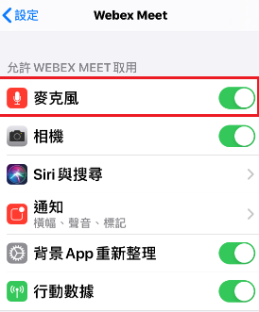

安卓手機

